АОУ ВО ДПО «Вологодский институт развития образования»
Центр непрерывного повышения профессионального мастерства педагогических работников в г. Великий Устюг

«ОДОБРЕНО»
на заседании экспертной рабочей группы
по учебному предмету «Информатика»
при РУМО по общему образованию
(Протокол № 2 от 07.03.2024 г.)

Методические рекомендации
«Приемы решения задания № 8 «Запросы для поисковых систем с использованием логических выражений»
КИМ ОГЭ по информатике»

Автор составитель
Осиева Юлия Витальевна,
методист сектора естественно-научного
и технологического образования ЦНППМПР
в г. Великий Устюг АОУ ВО ДПО «ВИРО»

2024 год
Аннотация
В рекомендациях представлен методический кейс учебных материалов для подготовки обучающихся к выполнению задания 8 ОГЭ. Кейс предполагает достижение обучающимися предметных результатов освоения умения осуществлять поиск информации в сети Интернет.
Представлена модель задания 8 из ОГЭ по информатике, решения этих заданий и подборка таких задач. Методический кейс адресован учителям информатики, работающим по программам основного общего образования.

Содержание
- Актуальность
С постоянным ростом объема информации в сети Интернет становится все сложнее находить нужные данные. В современном мире информационных технологий умение правильно формулировать запросы для поиска информации является неотъемлемой частью информационной грамотности. Овладение навыками работы с поисковыми системами позволяет эффективно фильтровать информацию и применять условия для более точного поиска. Поэтому изучение методов решения задания №8 КИМ ОГЭ по информатике с использованием логических выражений является важным и принесет ученикам много преимуществ.
Подготовка к ОГЭ и ЕГЭ является актуальной задачей как для самих обучающихся основной и старшей школы, так и для учителей информатики.
Мы стремимся помочь ученикам разобраться в логике поисковых систем, научить их создавать эффективные запросы для поиска нужной информации и улучшить их навыки в данной области.
Наилучшей стратегией такой подготовки является системное и целенаправленное формирование основных информационных компетенций школьников, отработка решения разнообразных заданий. На этапе подготовки к экзамену работа с обучающимися должна носить дифференцированный характер. Учителю следует ставить перед каждым учащимся ту цель, которую он может реализовать в соответствии с уровнем его подготовки, при этом возможно опираться на самооценку и устремления каждого учащегося.
Анализ результатов ОГЭ по информатике 2023 года свидетельствует о том, что задания на умение осуществлять поиск информации в сети Интернет вызывают затруднения у выпускников с разным уровнем подготовки.
Методические материалы предназначены для подготовки к основному государственному экзамену (ОГЭ) по информатике и включают разбор заданий разных видов и уровней сложности (задание №8), а также а также подобраны задачи для самостоятельной работы с тремя объектами поиска, вызывающие наибольшую сложность у выпускников. (Приложение)
Задания взяты из открытого банка заданий ФИПИ.

- Спецификация задания
Согласно спецификации контрольно-измерительных материалов для проведения в 2024 году основного государственного экзамена по информатике, задание № 8 проверяет умение осуществлять поиск информации в сети Интернет.
Код проверяемых элементов содержания (по кодификатору):
Код | Проверяемый элемент содержания | В программе какого класса изучается | Наличие данного элемента содержания в кодификаторе ОГЭ прошлых лет
1.2 | Объединение компьютеров в сеть. Сеть Интернет. Веб-страница, веб-сайт. Структура адресов веб-ресурсов. Браузер. Поисковые системы. Поиск информации по ключевым словам и по изображению. Достоверность информации, полученной из Интернета. IPа узлов. Сетевое хранение данных | 9 | +

Код проверяемых требований к уровню подготовки (по кодификатору):
Код проверяемого требования | Проверяемые требования к предметным результатам базового уровня освоения основной образовательной программы основного общего образования на основе ФГОС 2021 г. | Метапредметный результат | Обобщенные формулировки требований к предметным результатам из ФГОС 2010 г.
2.8 | Владение умениями и навыками использования информационных и коммуникационных технологий для поиска, хранения, обработки и передачи и анализа различных видов информации | МП 1.2; 1.3 | Формирование информационной и алгоритмической культуры

В данном задании требуется применение запросов с использованием логических выражений, которые позволяют точнее находить информацию в сети Интернет.
Ответы к заданию записываются в виде последовательности букв. Примерное время выполнения задания 5 минут.
№ зада-ния | Предметный результат обучения | Коды проверяемых элементов содержания по кодификатору | Коды требований к уровню подготовки по кодификатору | Уровень сложности задания | Максималь-ный балл за выполнение задания | Примерное время выполнения задания (мин.)
8 | Умение осуществлять поиск информации в сети Интернет | 2.6 | 2.4 | П | 2 | 5

- Результаты выполнения задания в 2023 году
Задание № 8 имеет повышенный уровень сложности. В вариантах, используемых в регионе, присутствуют задания как с двумя, так и с тремя объектами поиска. Согласно Статистико-аналитическому отчету о результатах государственной итоговой аттестации по образовательным программам основного общего образования в 2023 году Вологодской области, ГЛАВА 2. Методический анализ результатов ОГЭ по учебному предмету ИНФОРМАТИКА И ИКТ, задания с тремя объектами поиска вызывают трудности у участников экзамена, т.к. задания этого типа немного усложнили, по сравнению с заданиями ОГЭ предыдущих лет, теперь они схожи с заданием №17 из ЕГЭ по информатике для 11 класса, но гораздо легче.
Номер  задания  в КИМ | Проверяемые элементы содержания / умения | Уровень сложности задания | Средний процент выполнения | Процент выполнения⁶ по региону в группах, получивших отметку
 |  |  |  | «2» | «3» | «4» | «5»
8 | Понимать принципы поиска информации в Интернете | П | 51,91 | 11,67 | 36,17 | 63,29 | 88,15

- Примеры заданий
В демонстрационном варианте 2024 года задание № 8 имеет следующий вид:
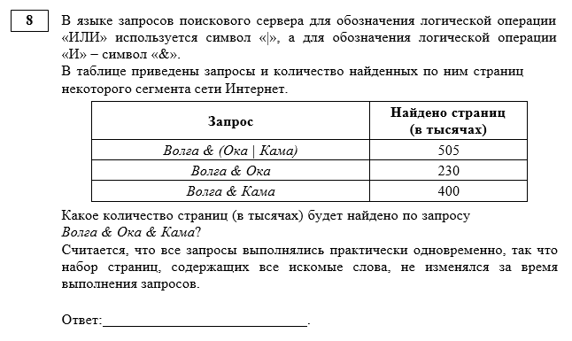

Что нужно знать для выполнения задания:
- логические операции;
- графическое представление логических операций с помощью кругов Эйлера (диаграмм Эйлера-Венна);
- алгоритм решения задач на запросы;
- универсальную формулу включения-исключения из множества.

Теоретический материал
Логические операции
Логические операции | Определение | Обозначение | Таблица истинности
Конъюнкция (логическое умножение) | логическая операция, ставящая в соответствие каждым двум высказываниям новое высказывание, являющееся истинным тогда и только тогда, когда оба исходных высказывания истинны. | &, ^, *, И, and | 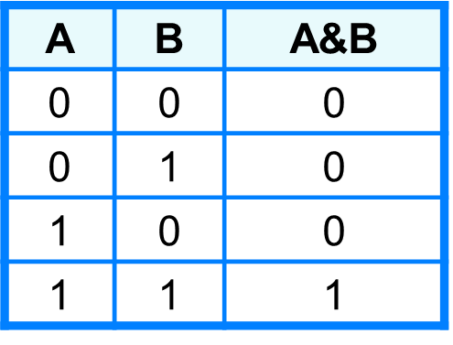
Дизъюнкция (логическое сложение) | логическая операция, которая каждым двум высказываниям ставит в соответствие новое высказывание, являющееся ложным тогда и только тогда, когда оба исходных высказывания ложны | v, |, +, ИЛИ, or | 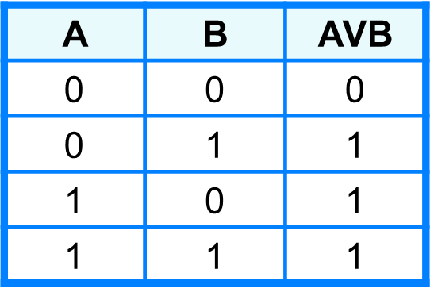

Графическое представление логических операций с помощью кругов Эйлера
Операции над множествами | Определение | Обозначение | Диаграмма | Подсказка
пересечение множеств (конъюнкция) | Пересечением двух множеств А и В называется множество, состоящее их общих элементов. | А ∩ В | 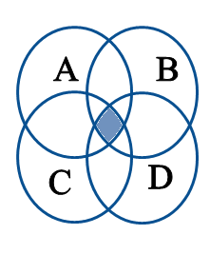  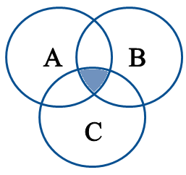  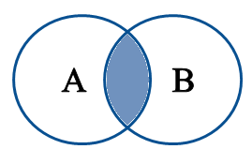 | чем больше слов (кругов) в запросе связаны через конъюнкцию, тем меньше результат (окрашенная область)
объединение множеств (дизъюнкция) | Объединением двух множеств А и В называется множество, состоящее из всех элементов этих множеств и не содержащее никаких других элементов. | А ∪ В | 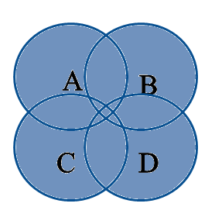  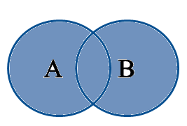  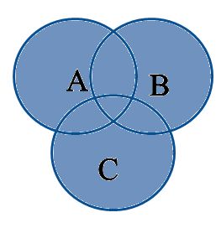 | чем больше слов (кругов) в запросе связаны через дизъюнкцию, тем больше результат (окрашенная область)
Алгоритм решения задач на запросы
1. Считаем количество разных слов в таблице приведенных запросов (сколько разных слов, столько будет кругов);
2. Рисуем в пересечении круги (исключение задачи с нулевыми запросами);
3. Присваиваем имена каждому кругу;
4. Нумеруем полученные сегменты (слева направо, сверху вниз);
5. Составляем систему уравнений;
6. Выражаем сегментами неизвестное и решаем систему уравнений.

Универсальная формула включения-исключения из множества
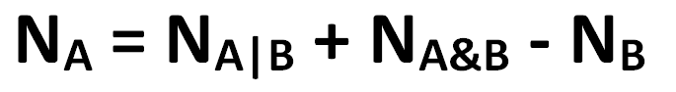
где N_{A} – количество страниц по запросу А,
N_{B} – количество страниц по запросу B,
N _{A | B} – количество страниц по запросу A или B,
N _{A & B} – количество страниц по запросу A и B

Для решения логических задач нужно уметь обрабатывать информацию в соответствии с заданным условием, а не делать правильные вычисления. То есть быть максимально внимательным к тому, что указано в условии. Решать задачи можно, как через построение диаграмм Эйлера-Венна, так и через формулу.
Рассмотрим примеры заданий, объясним логику их решения.

Первый вид задач: расположение запросов по возрастанию (убыванию).
Задача 1
После урока биологии несколько учеников отправили запросы в школьную базу знаний. Они хотели увидеть изображения животных, которых не было в учебнике.
В списке ниже приведены эти запросы. Для обозначения логической операции «ИЛИ» в запросе используется символ |, а для обозначения логической операции «И» — символ &.
- Сервалы & манулы & ирбисы
- Сервалы & ирбисы
- Сервалы | ирбисы
- Сервалы | манулы | ирбисы
Расположите номера запросов в порядке убывания количества изображений, которые нашел SQL-сервер по каждому запросу.
Решение
- Запишем запросы как математические выражения со знаками «+» и «⋅».
- Сервалы & манулы & ирбисы X1 = A ⋅ B ⋅ C.
- Сервалы & ирбисы X2 = A ⋅ B.
- Сервалы | ирбисы X3 = A + B.
- Сервалы | манулы | ирбисы X4 = A + B + C.
- Изобразим диаграммы с областями
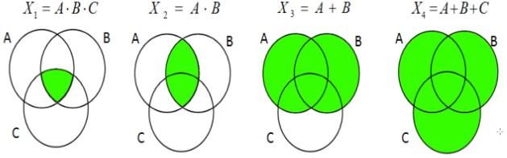
- Сравним нарисованные диаграммы и найдем последовательность областей в порядке уменьшения.
Важно: каждая следующая область включает в себя предыдущую.
Ответ: 4321.
В задачах такого типа можно использовать подсказку: чем больше слов (кругов) в запросе связаны через дизъюнкцию, тем больше результат (окрашенная область); чем больше слов (кругов) в запросе связаны через конъюнкцию, тем меньше результат (окрашенная область).

Второй вид задач: подсчет найденных по запросу страниц.
Задания с одним объектом поиска
Задача 2
По заказу администрации спортивной школы была собрана информация о количестве запросов, сделанных детьми в возрасте шестнадцати лет. Они выбирали себе спортивную специализацию: бокс или самбо.
Ниже приведены результаты, которые выдал поисковый сервер по их запросам в интернете:
Запрос | Найдено страниц  (в тысячах)
бокс | самбо | 7770
самбо | 5500
бокс & самбо | 1000
Сколько страниц будет найдено по запросу «бокс»?
Решение
Первый способ (круги Эйлера)
Следуем алгоритму решения задачи:
- Считаем количество слов. В данной задаче их два: бокс и самбо, соответственно кругов будет два.
- Рисуем в пересечении два круга.
- Присваиваем имена каждому кругу («бокс» и «самбо», можно 1 заглавной буквой «Б» и «С»).
- Прописываем известные данные: «самбо» 5500 страниц, «самбо или бокс» (обращаем внимание на союз ИЛИ, обозначает объединение множеств) 7770 страниц; «самбо и бокс» (обращаем внимание на союз И, обозначает пересечение множеств) 1100 страниц. Необходимо найти количество страниц по запросу «бокс».
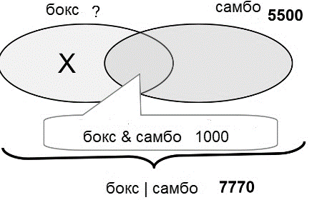
- Значение «бокс» состоит из двух частей, большую часть обозначаем за «Х».
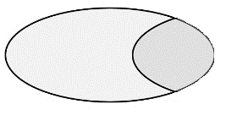
Х
бокс ?

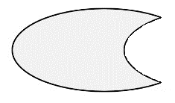
Чтобы найти «Х» необходимо из объединения «бокс или самбо» вычесть «самбо», как бы вырезать.
Х
бокс ?

Х = 7770 − 5500 = 2270.
- Чтобы найти полное значение «бокс», необходимо к «урезанному» кругу прибавить пересечение «бокс и самбо».
Бокс = Х + 1000 = 2270 + 1000 = 3270.
Ответ: 3270.

Второй способ (формула)
Следуем алгоритму решения задачи:
- Считаем количество слов. В данной задаче их два: бокс и самбо, соответственно кругов будет два.
- Рисуем в пересечении два круга.
- Присваиваем имена каждому кругу. Множеству «бокс» присваиваем имя «А», множеству «самбо» присваиваем имя «В» (латинскими буквами).
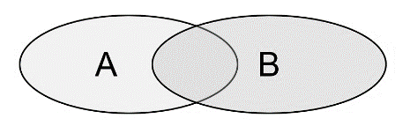
- Применяем формулу включения-исключения N_{A} = N_{A | B} + N_{A & B} - N_{B}.
Объединение кругов составляет 7700 страниц.
Чтобы найти только множество «А», необходимо к объединению «NA | NB» прибавить пересечение этих множеств «NA & NB» и вычесть множество «NB» (урезанное множество «бокс» \ без «самбо»).
NA = 7770 + 1100 − 5500 = 3270.
Ответ: 3270.

Задания с двумя объектами поиска
Задача 3
В таблице приведены запросы и количество страниц, которые нашел поисковый сервер по этим запросам в некотором сегменте Интернета:
Запрос | Найдено страниц  (в тысячах)
Москва & (Париж | Лондон) | 427
Москва & Париж | 222
Москва & Париж & Лондон | 50
Сколько страниц (в тысячах) будет найдено по запросу Москва & Лондон?
Решение:
Первый способ (круги Эйлера)
1. Считаем количество разных слов в таблице приведенных запросов: Москва, Париж, Лондон – 3 слова.
2. Строим Диаграмму Эйлера-Венна: рисуем в пересечении три круга и присваиваем им имена (подписываем).
Москва & (Париж | Лондон)  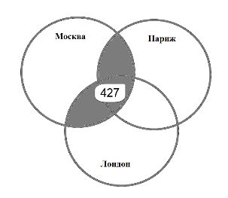 | Москва & Париж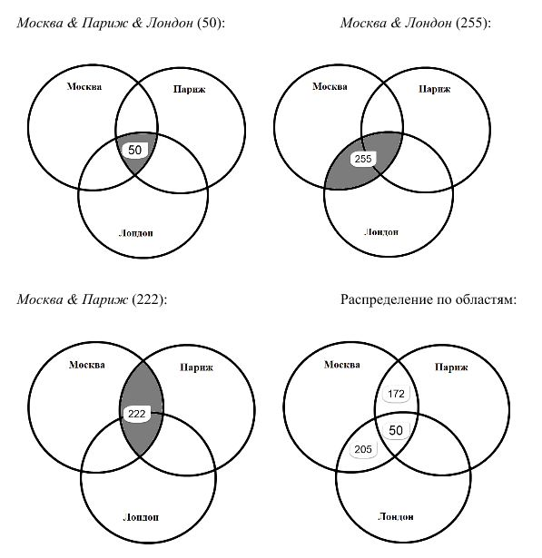
Москва & Париж & Лондон | Распределение по областям

- Считаем:
По запросу Москва & Лондон будет найдено: 205+50 = 255 тыс. страниц.
Ответ: 255.

Второй способ (формула)
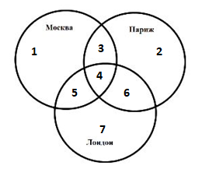
Запрос | Найдено страниц  (в тысячах) | Область
Москва & (Париж | Лондон) | 427 | N3 + N4 + N5
Москва & Париж | 222 | N3 + N4
Москва & Париж & Лондон | 50 | N4

Найти: N5 + N4 = ?
По формуле включений и исключений имеем:
N(Москва & (Париж | Лондон))=N(Москва & Лондон) + N (Москва & Париж) - N(Москва & Париж & Лондон).
Тогда искомое количество страниц:
N(Москва & Лондон) = N(Москва & (Париж | Лондон)) − N (Москва & Париж) + N(Париж & Москва & Лондон)
= 427 − 222 + 50 = 255.
или
1) 222 – 50 = 172 – N3
2) 427 – 222 = 205 – N5
3) 205 + 50 = 255 – N5 + N4
Ответ: 255.

Задача 4
В языке запросов поискового сервера для обозначения логической операции «ИЛИ» используется символ «|», а для обозначения логической операции «И» – символ «&».
В таблице приведены запросы и количество найденных по ним страниц некоторого сегмента сети Интернет:
Запрос | Найдено страниц  (в сотнях тысяч)
Бабочка | 22
Гусеница | 40
Трактор | 24
Трактор | Бабочка | Гусеница | 66
Трактор & Гусеница | 12
Трактор & Бабочка | 0
Какое количество страниц (в сотнях тысяч) будет найдено по запросу Бабочка & Гусеница?
Решение:
В данной таблице по запросу – Трактор & Бабочка не найдено страниц (результат 0). Поэтому, графически данные запросы удобно представить,
удалив друг от друга круги Трактор и Бабочка.
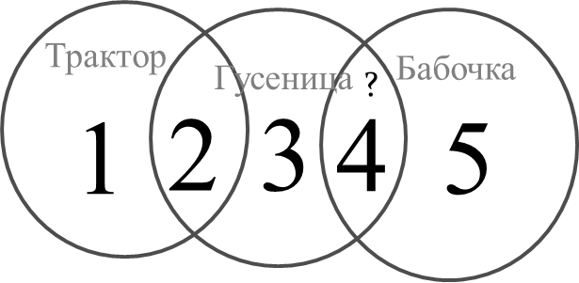
Запрос | Найдено страниц  (в сотнях тысяч) | Область
Бабочка | 22 | 4 + 5
Гусеница | 40 | 2 + 3 + 4
Трактор | 24 | 1 + 2
Трактор | Бабочка | Гусеница | 66 | 1 + 2 + 3 + 4 + 5
Трактор & Гусеница | 12 | 2
Трактор & Бабочка | 0 | -

1=24-12=12
5=66-12-40=14
4=22-14=8
Ответ: 8.

Задания с тремя объектами поиска
Задания такого типа вызвали наибольшую сложность у участников основного государственного экзамена по информатике в 2023 году.
Задача 5
В языке запросов поискового сервера для обозначения логической операции «ИЛИ» используется символ «|», а для логической операции «И» – символ «&». В таблице приведены запросы и количество найденных по ним страниц некоторого сегмента сети Интернет:
Запрос | Найдено страниц  (в тысячах)
хоккей & футбол & волейбол | 80
футбол & волейбол | 260
хоккей & волейбол | 230

Компьютер печатает количество страниц (в тысячах), которое будет найдено по следующему запросу: (хоккей | футбол) & волейбол.
Укажите целое число, которое напечатает компьютер. Считается, что все запросы выполнялись практически одновременно, так что набор страниц, содержащих все искомые слова, не изменялся за время выполнения запросов.

Решение
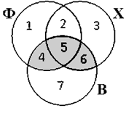
Найти: N₄ + N₅ + N₆.

Тогда из таблицы находим, что:

Запрос | Найдено страниц  (в тысячах) | Область
хоккей & футбол & волейбол | 80 | N₅
футбол & волейбол | 260 | N₄ + N₅
хоккей & волейбол | 230 | N₅ + N₆

N₆ = 230 – 80 = 150.
N₄ + N₅ + N₆ = 410.

Ответ: 410.

Задача 6
В языке запросов поискового сервера для обозначения логической операции «ИЛИ» используется символ «|», а для обозначения логической операции «И» – символ «&».
В таблице приведены запросы и количество найденных по ним страниц некоторого сегмента сети Интернет:
Запрос | Найдено страниц  (в тысячах)
Списывать & (На | ЕГЭ & Запрещено) | 1475
Списывать & ЕГЭ & Запрещено | 450
Списывать & На | 1400
Какое количество страниц (в тысячах) будет найдено по запросу:
Списывать & На & ЕГЭ & Запрещено?
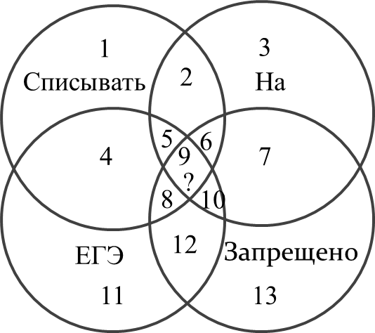
Запрос | Найдено страниц  (в тысячах) | Область
ЕГЭ & Запрещено |  | 8 + 9 + 10 +12
На | ЕГЭ & Запрещено |  | 8 + 9 + 10 +12 + 2 + 3 + 5 + 6 + 7
Списывать & (На | ЕГЭ & Запрещено) | 1475 | 2 + 5 + 6 + 8 + 9
Списывать & ЕГЭ & Запрещено | 450 | 8 + 9
Списывать & На | 1400 | 2 + 5 + 6 + 9

- 2+5+6+9=1400
(2+5+6+9) + 8=1475
1400+8=1475
8=1475-1400
8=75
- 8+9=450
75+9=450
9=450-75
9=375
Ответ: 375.
Заключение
В настоящей работе рассмотрены методические приемы работы над заданием № 8 ОГЭ по информатике, связанные с умением осуществлять поиск информации в сети Интернет. Этот тип задания имеет важное значение в контексте развития компьютерных навыков учащихся и их подготовки к успешной сдаче экзамена по информатике.
Хорошие навыки поиска информации в Интернете являются неотъемлемой частью современного образования и профессиональной деятельности. Они помогают нам получить нужные знания, расширить кругозор и успешно решать задачи. Поэтому, освоение методики решения задания № 8 ОГЭ по информатике является важным шагом на пути к информационной грамотности и эффективному использованию ресурсов Интернета.
Методические приемы работы над заданием № 8 ОГЭ позволяют развивать у учащихся навыки программирования и логического мышления.
При решении задания № 8 ОГЭ по информатике, рекомендуется ученикам уделять особое внимание следующим аспектам:
Анализировать условие задания и определить ключевые слова, которые помогут найти нужную информацию.
Использовать различные операторы поиска, такие как "и", "или", "не", чтобы сузить или расширить результаты поиска.
Также, рекомендуется ученикам обращать внимание на свои навыки работы с поисковыми системами, такие как умение правильно формулировать запросы, анализировать и интерпретировать результаты поиска.
Эти приемы необходимы для успешной подготовки учащихся к современной информационной среде и обеспечивают им возможность успешно сдать экзамен.

Литература
- Босова Л. Л. Информатика : 8 класс : базовый уровень : учебник / Л. Л. Босова, А. Ю. Босова. — 5-е изд., перераб. — Москва : Просвещение, 2023. — 272 с. : ил.
- Демонстрационный вариант контрольных измерительных материалов основного государственного экзамена 2024 года по ИНФОРМАТИКЕ. – URL: https://fipi.ru/oge/deNoversii-specifikacii-kodifikatory#!/tab/173801626-5
- Кодификатор проверяемых требований к результатам освоения основной образовательной программы основного общего образования и элементов содержания для проведения основного государственного экзамена по ИНФОРМАТИКЕ. – URL: https://fipi.ru/oge/demoversii-specifikacii-kodifikatory#!/tab/173801626-5
- Образовательный портал для подготовки к экзаменам «Сдам ГИА: Решу ОГЭ». – URL: https://inf-oge.sdamgia.ru/test?category_id=25&filter=all
- Онлайн-тренажер по информатике. – URL: https://vmk.ooo.viro.edu.ru/?page_id=892
- Открытый банк заданий ОГЭ. – URL: https://fipi.ru/oge/otkrytyy-bank-zadaniy-oge
- Сайт подготовки к ОГЭ, ЕГЭ по информатике К.Ю. Полякова. – URL: http://kpolyakov.spb.ru/school/eGe.htm
- Сайт подготовки к ОГЭ, ЕГЭ по информатике Л.Л. Босовой. – URL: https://bosova.ru/metodist/authors/informatika/3/gia.php
- Спецификация контрольных измерительных материалов для проведения в 2024 году основного государственного экзамена по ИНФОРМАТИКЕ. – URL: https://fipi.ru/oge/demoversii-specifikacii-kodifikatory#!/tab/173801626-5
- Статистико-аналитический отчет о результатах государственной итоговой аттестации по образовательным программам основного общего образования в 2023 году в Вологодской области. – URL: https://viro.edu.ru/?page_id=12566

Приложение
1. В языке запросов поискового сервера для обозначения логической операции «ИЛИ» используется символ «|», а для логической операции «И» – символ «&». В таблице приведены запросы и количество найденных по ним страниц некоторого сегмента сети. Считается, что все запросы выполнялись практически одновременно, так что набор страниц, содержащих все искомые слова, не изменялся за время выполнения запросов.
Запрос | Найдено страниц  (в тысячах)
Суфле | 450
Корзинка | 200
Эклер | 490
Суфле & Корзинка | 70
Суфле & Эклер | 160
Корзинка & Эклер | 0
Какое количество страниц в тысячах будет найдено по запросу
Суфле | Корзинка | Эклер?

2. В языке запросов поискового сервера для обозначения логической операции «ИЛИ» используется символ «|», а для логической операции «И» - символ «&». В таблице приведены запросы и количество найденных по ним страниц некоторого сегмента сети. Считается, что все запросы выполнялись практически одновременно, так что набор страниц, содержащих все искомые слова, не изменялся за время выполнения запросов.

Запрос | Найдено страниц  (в тысячах)
Чай | 528
Чашка | 436
Кофе | 553
Чай | Чашка | Кофе | 1120
Кофе &Чашка | 250
Какое количество страниц (в тысячах) будет найдено по запросу
Чай & Чашка | Кофе) ?

3. В языке запросов поискового сервера для обозначения логической операции «ИЛИ» используется символ «|», а для логической операции «И» - символ «&». В таблице приведены запросы и количество найденных по ним страниц некоторого сегмента сети. Считается, что все запросы выполнялись практически одновременно, так что набор страниц, содержащих все искомые слова, не изменялся за время выполнения запросов.
Запрос | Найдено страниц  (в тысячах)
Мёд & (Блин | Масленица) | 285
Мёд & | Масленица | 174
Блин & Мёд | 163
Какое количество страниц (в тысячах) будет найдено по запросу
Мёд & Блин & Масленица ?

4. В языке запросов поискового сервера для обозначения логической операции «ИЛИ» используется символ «|», а для логической операции «И» - символ «&». В таблице приведены запросы и количество найденных по ним страниц некоторого сегмента сети. Считается, что все запросы выполнялись практически одновременно, так что набор страниц, содержащих все искомые слова, не изменялся за время выполнения запросов.
Запрос | Найдено страниц  (в тысячах)
Утро | 356
День | 365
Ночь | 287
Ночь & (День | Утро) | 120
Утро & День | 250

Какое количество страниц (в тысячах) будет найдено по запросу
Утро | День | Ночь ?

5. В языке запросов поискового сервера для обозначения логической операции «ИЛИ» используется символ «|», а для логической операции «И» - символ «&». В таблице приведены запросы и количество найденных по ним страниц некоторого сегмента сети. Считается, что все запросы выполнялись практически одновременно, так что набор страниц, содержащих все искомые слова, не изменялся за время выполнения запросов.
Запрос | Найдено страниц  (в тысячах)
Крош | 283
Бараш | 340
Пин | 504
Крош & Пин | 278
Крош & Бараш | 0
Пин & Бараш | 89
Какое количество страниц (в тысячах) будет найдено по запросу
Крош | Пин | Бараш ?
6. В языке запросов поискового сервера для обозначения логической операции «ИЛИ» используется символ «|», а для обозначения логической операции «И» - символ «&».
В таблице приведены запросы и количество найденных по ним страниц некоторого сегмента сети Интернет.
Запрос | Найдено страниц  (в тысячах)
Шампунь & Кондиционер & Бальзам | 245
Бальзам & Кондиционер | 443
Шампунь & Кондиционер | 528
Какое количество страниц (в тысячах) будет найдено по запросу
Шампунь & Кондиционер | Бальзам & Кондиционер ?
Считается, что все запросы выполнялись практически одновременно, так что набор страниц, содержащих все искомые слова, не изменялся за время выполнения запросов.

7. Ниже приведены запросы и количество страниц, которые нашел поисковый сервер по этим запросам в некотором сегменте Интернета:
Запрос | Найдено страниц  (в тысячах)
Атос & Портос | 335
Атос & Арамис | 235
Атос & Портос & Арамис | 120
Сколько страниц будет найдено по запросу
Атос & (Портос | Арамис) ?

8. Ниже приведены запросы и количество страниц, которые нашел поисковый сервер по этим запросам в некотором сегменте Интернета:
Запрос | Найдено страниц  (в тысячах)
васильки & ландыши | 650
ландыши & лютики | 230
ландыши & (васильки | лютики) | 740
Сколько страниц будет найдено по запросу
ландыши & васильки & лютики ?

9. В языке запросов поискового сервера для обозначения логической операции «ИЛИ» используется символ «|», а для обозначения логической операции «И» – символ «&». В таблице приведены запросы и количество.

Запрос | Найдено страниц  (в тысячах)
Информатика & ОГЭ | 110
ЕГЭ & ОГЭ | 80
ЕГЭ & Информатика & ОГЭ | 30
Какое количество страниц (в тыс.) будет найдено по запросу
ОГЭ & (ЕГЭ | Информатика) ?
Считается, что все запросы выполнялись практически одновременно, так что набор страниц, содержащих все искомые слова, не изменялся за время выполнения запросов.

10. В языке запросов поискового сервера для обозначения логической операции «ИЛИ» используется символ «|», а для обозначения логической операции «И» – символ «&».В таблице выше приведены запросы и количество.
Запрос | Найдено страниц  (в тысячах)
Дневник & Учебник & Тетрадь | 49
Дневник & Учебник | 113
Дневник & Тетрадь | 186
Какое количество страниц (в тыс.) будет найдено по запросу
(Дневник & Учебник) | (Дневник & Тетрадь) ?
Считается, что все запросы выполнялись практически одновременно, так что набор страниц, содержащих все искомые слова, не изменялся за время выполнения запросов.

Ответы
№ задачи | Ответ
 | 910
 | 147
 | 52
 | 638
 | 760
 | 726
 | 450
 | 140
 | 160
 | 300

Вычисляется по формуле $p=\frac{N}{nm}∙100\%$, где N – сумма первичных баллов, полученных всеми участниками группы за выполнение задания, n – количество участников в группе, m – максимальный первичный балл за задание. 6 % - процент участников, получивших соответствующую отметку, от общего числа участников по предмету

